I

Čtení a literární výchova
(český jazyk pro 2. a 3. ročník)

Velikonoce

Číslo projektu: CZ.1.07/1.4.00/21.0866
Šablona: I/2 Inovace a zkvalitnění výuky směřující k rozvoji čtenářské a informační
gramotnosti
Název: VY_12_ INOVACE_11_ VELIKONOCE
Sada: 2
Druh materiálu: Pracovní list ČJ č. 11
Jméno autora: Mgr. Jana Sedláčková
Škola: ZŠ a MŠ Cholina, okres Olomouc, příspěvková organizace
Cholina 35, 783 22

Datum vytvoření: 16.1.2012
Předmět: Český jazyk
Ročník: druhý a třetí

Anotace: Materiál (pracovní list) slouží k procvičení čtení a ke zdokonalování jemné
motoriky.
Je určen pro společnou práci s učitelkou.
Společná kontrola proběhne na interaktivní tabuli.

Klíčová slova: Velikonoce, pašijový týden, zvyky

Zdroje: Ilustrace – www.office.microsoft.com
Hádanka – archiv autorky

Jméno: ___________________________________ Třída:_______
3

Velikonoce
Symbolem Velikonoc je 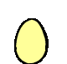____________ Obarveným vajíčkům říkáme 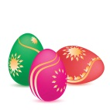 __________________. Z vajíčka se vylíhne _________________________ Další zvířata, která k Velikonocům nerozlučně patří jsou , a . 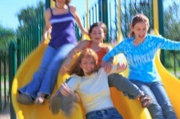 říká se, že nám nosí sladkosti, které jim schovávají
například někde na zahradě.

JEDNO Z TĚCHTO ZVÍŘÁTEK SI VYROBÍME.

Které? Bílý jako obláček,
Na čele má rohy.
Běhá, skáče po louce,
K trkání má vlohy… ___________________

Pašijový týden je poslední týden před Velikonocemi:
Květná neděle - světily s kočičky 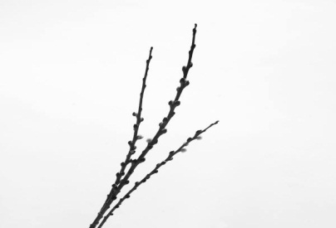
Modré pondělí - první den gruntování (velkého úklidu)
Žluté úterý - (šedivé) také se uklízelo
Škaredá středa - kdo se tento den mračí, mračí se pak celý
Zelený čtvrtek - kdo chce být zdravý, musí jíst něco zeleného (pažitka, špenát)
Děti hledají sladkosti od slepičky, zajíčka či beránka

Velký pátek - den ukřižování Ježíše Krista ( nemá se pracovat s hlínou)

Bílá sobota - den svěcení ohně, prostřednictvím velikonoční svíce
Velikonoční neděle - Červená - den zmrtvýchvstání, svěcení pokrmů,
Barvení vajíček

Velikonoční pondělí - pomlázka

POVÍDETE SI NA TÉMA: JAKÉ VELIKONOČNÍ ZVYKY JEŠTĚ ZNÁTE?
JAKÁ VELIKONOČNÍ ŘÍKADLA ZNÁTE?

Pokyny pro učitele:

POTŘEBY: Výkres na podlepení, bílý papír nastříhaný na proužky asi 1 cm široké
Nůžky, lepidlo, pastelky, 20cm stužky.

POSTUP: Papír s beránkem podlep výkresem. Bílý papír nastříhej na proužky.
Proužky pomocí nůžek stoč do kudrn a nalep na tělo beránka.
Vybarvi hlavu a nohy. Přikresli trávu a pak uvaž mašli. HOTOVO

